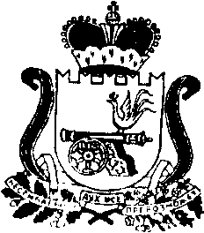

АДМИНИСТРАЦИЯ МУНИЦИПАЛЬНОГО ОБРАЗОВАНИЯ
«КАРДЫМОВСКИЙ РАЙОН» СМОЛЕНСКОЙ ОБЛАСТИ

ПОСТАНОВЛЕНИЕ

от 17.12.2015 № 00783

О внесении изменений в муниципальную программу «Комплексное развитие систем коммунальной инфраструктуры и благоустройство Кардымовского городского поселения Кардымовского района Смоленской области на 2014-2016 годы»

Администрация муниципального образования «Кардымовский район» Смоленской области

постановляет:

1. Внести в муниципальную программу «Комплексное развитие систем коммунальной инфраструктуры и благоустройство Кардымовского городского поселения Кардымовского района Смоленской области на 2014-2016 годы», утвержденную постановлением Администрации муниципального образования «Кардымовский район» Смоленской области от 23.01.2014 г. № 0032, следующие изменения:
- В подпрограмме «Комплексное развитие коммунального хозяйства» в разделе 3 «Перечень подпрограммных мероприятий в задаче 1 «Обслуживание, ремонт, строительство и изготовление проектно-сметной документации сетей коммунальной инфраструктуры» название мероприятия 1.3. изложить в новой редакции: «Ремонт, реконструкция системы тепло- и/или водоснабжения по улицам Социалистическая, Ленина п. Кардымово».
2. Контроль исполнения настоящего постановления возложить на заместителя Главы муниципального образования «Кардымовский район» Смоленской области В.В. Плешкова.
3. Настоящее постановление вступает в силу со дня его подписания.

Глава муниципального образования «Кардымовский район» Смоленской области | О.В. Иванов

